3. Faschings – Spaß – Turnier

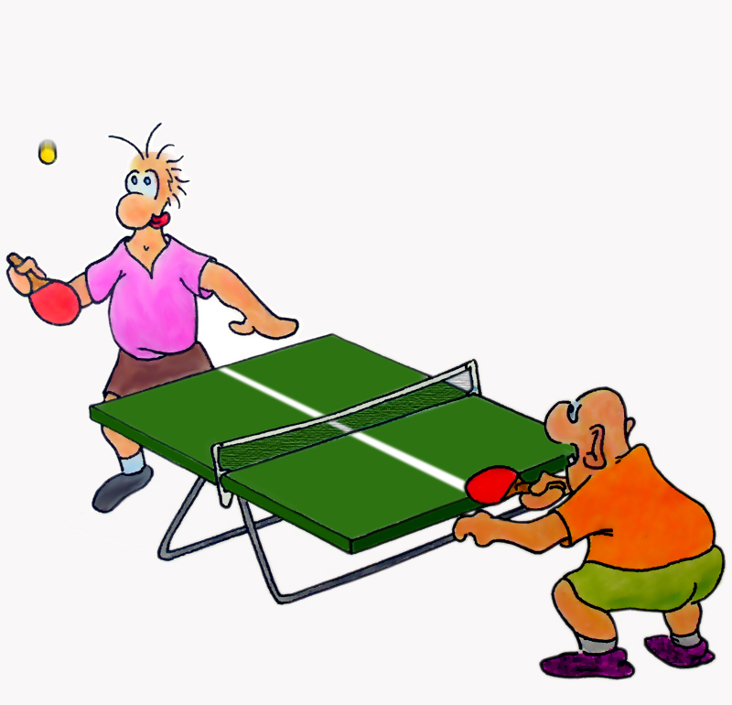

Was? Kleines vereinsinternes Spaßturnier bei dem mit
verschiedenen Schlägern auf unterschiedlichen
Spielfeldern / Platten gespielt wird.
(Spielmodus wird noch bekannt gegeben)

Wann? (Faschings-) Samstag, 25.02.2017 ab 18 Uhr
Turnierbeginn: 19 Uhr

Wer darf mitmachen? Vereinsmitglieder des TTV Albersweiler, deren Anhang sowie geladene Gäste

Rahmenprogramm?
- Essen: evtl. Fleischkäse gegen kleinen Unkostenbeitrag sowie Salat und Kuchenspenden. Alternativ Pizza.
- Getränke: was die (Kühl-) Schränke so hergeben.
- Musik: kleine Anlage wird vorhanden sein.

Damit wir einfacher planen können, bitten wir Euch, Euch in die Liste einzutragen!

NAME | TURNIER | ESSEN | ICH BRINGE MIT

